上机作业题MLP

221网络的多层感知机。激活函数用sigmoid函数。源代码见mlp.py文件。各层权值和偏置值如下图：

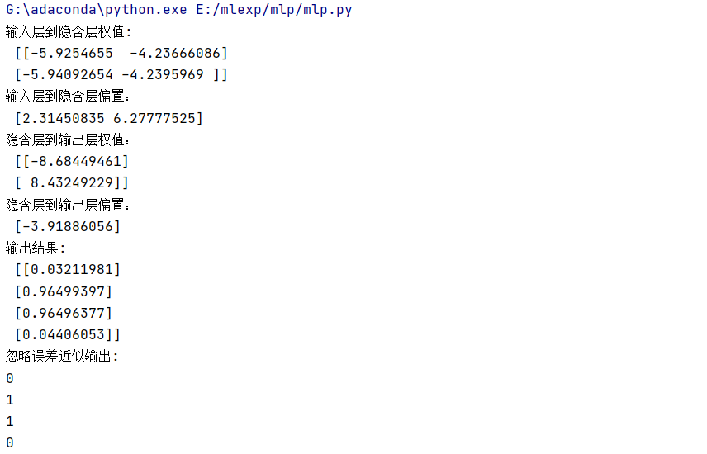

原文发布于我的博客：https://blog.csdn.net/qq_43305312/article/details/115837064